Propositions de lectures
Ces livres ne seront pas étudiés en classe, il ne s’agit que de propositions.

Rien ne vous oblige à tout lire, rien ne vous oblige à lire quoi que ce soit :)
Certains ouvrages, signalés par ►, sont disponibles au CDI.

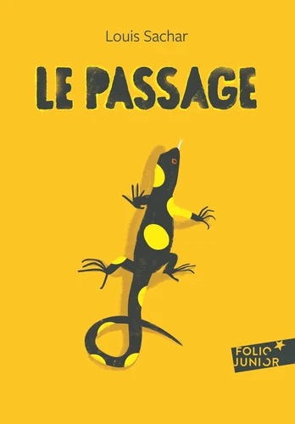
niveau 6e

► (poésie) BASHÔ Matsuo, Cent onze haïku
► (poésie) LACOTTE Daniel, ROIG Lola, Etincelles
► (conte) BIEZIN Michaël, RICOSSÉ Julie, Samson, le sang et le miel
► (conte) LAMARCHE Léo, Les larmes de Psyché
► (BD) FILIPPI Denis-Pierre, REVEL Sandrine, Un drôle d'ange gardien
► (BD) PLUMERI Arnaud, BLOZ, Les Dinosaures en bande dessinée
► (théâtre) GRANOUILLET Gilles, Poucet pour les grands
► (théâtre) TOSTAIN Christophe, L'arbre boit
► (récit) SACHAR Louis, Le Passage
… et n’importe quelle édition de l’Odyssée et des Métamorphoses d’Ovide !

niveau 5e

► (poésie) CHABAS Jean-François, Je suis la fille du voleur
► (poésie) PINGUILLY Yves, KOENIG Florence, Paris bon bec
► (conte) EL-FASI Mohammed, DERMENGHEN Émile, ZINK Lætitia, Nouveaux contes de Fez
► (conte) SAINT CHAMAS (de) Emmanuelle, SAINT CHAMAS (de) Benoît et alii, Contes des six trésors
► (récit) BAYAR Michèle, La tour des vents
► (récit) LE CLÉZIO Jean-Marie Gustave, Pawana
► (BD) JAMIESON Victoria, Roller Girl
► (BD) ZIDROU, ERNST Serge, Boule à zéro - 3. Docteur Zita
► (théâtre) LINDSTRÖM Börje, Contagieux
► (théâtre) RICHARD Dominique, Les saisons de Rosemarie
… et n’importe quelle édition des œuvres de Molière et de Jules Verne !

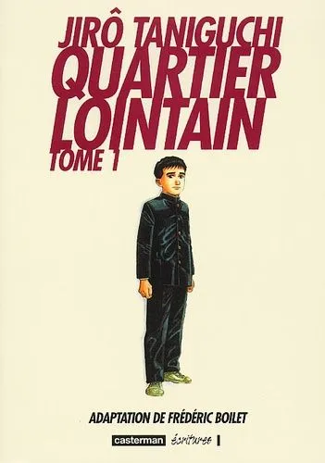
niveau 3e

► (poésie) VAN ACKER Christine, Vilain crapaud cherche jolie grenouille
► (poésie) BOUCHERY Dan, LAMALI Anne, Les éphémères
► (conte) HAMPÂTE BÂ Amadou, La querelle des deux lézards et autres contes africains
► (conte) PIQUEMAL Michel, LAGAUTRIÈRE Philippe, Les philo-fables pour la Terre
► (récit) CERASOLI Anna, Petits et grands mystères des maths
► (récit) SZAC Murielle, Un lourd silence
► (BD) SATRAPI Marjane, Persépolis
► (BD) TANIGUCHI Jirô, Quartier lointain
► (théâtre) SCHWARTZ Evgueni, Le dragon
► (théâtre) AUFORT Philippe, Le mioche
… et si vous aimez la poésie, tout ce qu’a écrit Charles Baudelaire !

… et pour vous cultiver à peu de frais …
► https://www.lumni.fr/ : un site très accessible, conçu par l’éducation nationale pour se cultiver
► https://fr.wikipedia.org/wiki/Cat%C3%A9gorie:Article_de_qualit%C3%A9 : les articles de qualité de Wikipedia
► https://www.lemonde.fr/ : accès en partie gratuit à l’édition du Monde
► https://www.franceculture.fr/ : accès gratuit à une radio de grande qualité
► https://www.lemonde.fr/blog/huet/ : blog scientifique d’un journaliste au Monde
► https://www.nytimes.com/ : accès gratuit à l’édition du New York Times
► https://www.welt.de/ : accès gratuit à l’édition du Welt
► https://www.deepl.com/ : traduction gratuite et d’assez bonne qualité (français ↔ anglais, français ↔ allemand)

Propositions de visionnages
Ces films ne seront pas étudiés en classe, il ne s’agit que de propositions.

Rien ne vous oblige à tout regarder, rien ne vous oblige à regarder quoi que ce soit :)
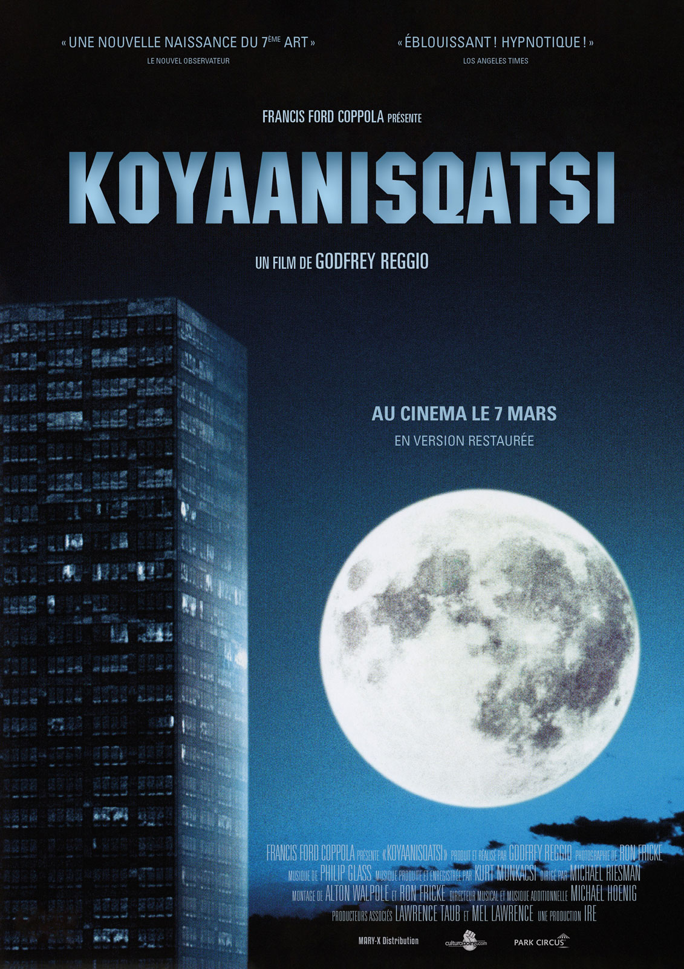

niveau 6e
► (animation) Le voyage de Chihiro (2001, Hayao Miyazaki)
► (animation) Shrek (2001, Andrew Adamson et Vicky Jenson)
► (film satirique) Les Temps modernes (1936, Charlie Chaplin)
► (animation) La Tortue Rouge, Michael Dudok de Wit (2016)

niveau 5e
► (adaptation d’une pièce de théâtre) Cyrano de Bergerac (1990, Jean-Paul Rappeneau)
► (adaptation d’une pièce de théâtre) Romeo + Juliette (1996, Baz Luhrmann)
► (science-fiction) Gravity (2013, Alfonso Cuarón)
► (suspens) La Mort aux trousses (1959, Alfred Hitchcock)

niveau 4e
► (animation) Persepolis (2007, Marjane Satrapi et Vincent Paronnaud)
► (science-fiction) Interstellar (2014, Christopher Nolan)
► (anticipation) The Truman Show (1998, Peter Weir)
► (expérimental) Koyaanisqatsi (1982, Godfrey Reggio)

niveau 3e
► (anticipation) Bienvenue à Gattaca (1997, Andrew Niccol)
► (science-fiction) 2001, l’Odyssée de l’Espace (1968, Stanley Kubrick)
► (théâtre filmé) Dom Juan ou le Festin de Pierre (1965, Marcel Bluwal)
► (romance) In The Mood For Love (2000, Wong Kar-wOai)
► (film satirique) Le Dictateur (1940, Charlie Chaplin)

